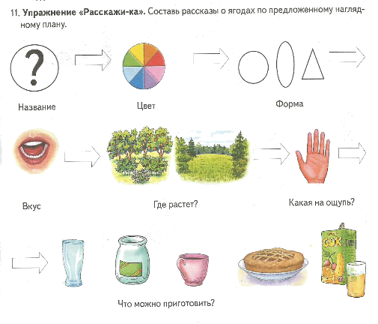»»
«Отгадай-ка». Составить описательную загадку про головной убор
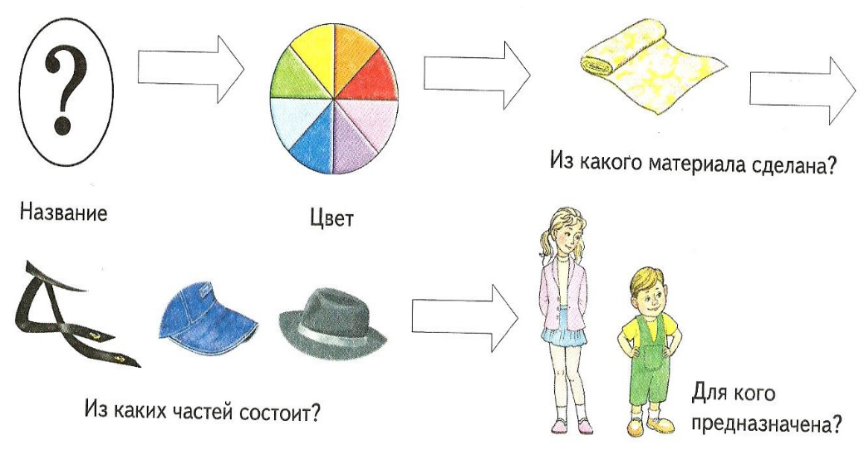

«Отгадай-ка». Составить описательную загадку про сказочного персонажа. 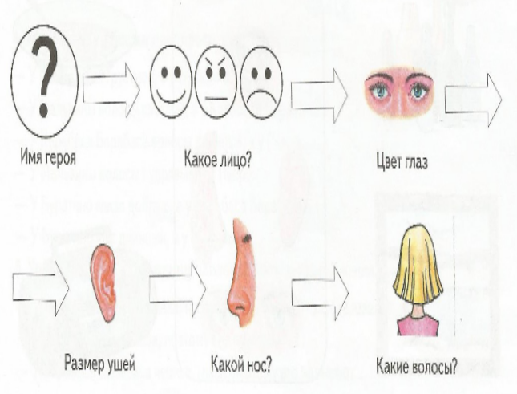 «Отгадай-ка». Составить описательную загадку о предметах посуды.
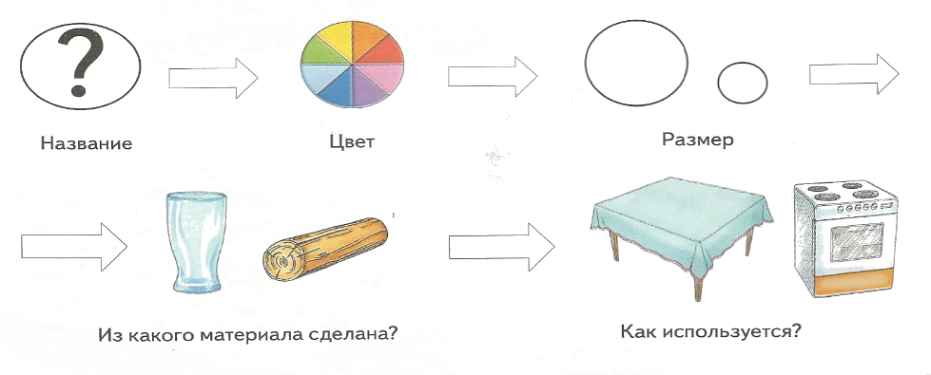

«Отгадай-ка». Составить описательную загадку об игрушках.

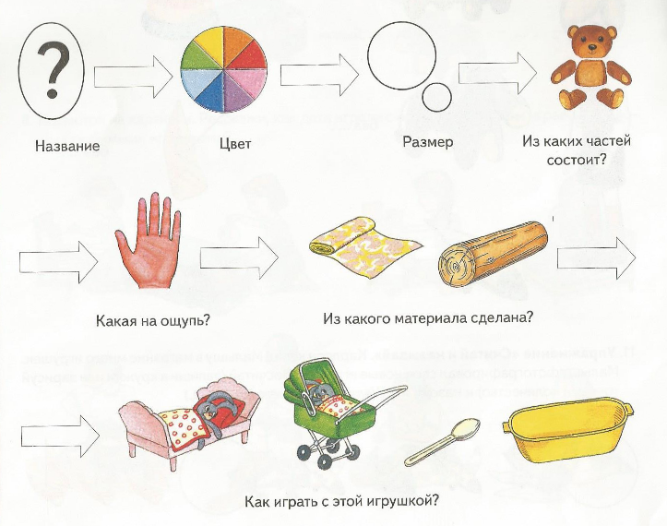
«Отгадай-ка». Составить описательную загадку о любимом цветке.
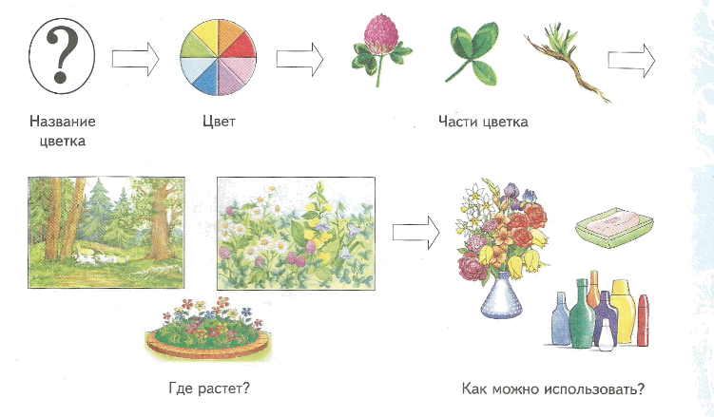

«Отгадай-ка». Составить описательную загадку о рыбах.

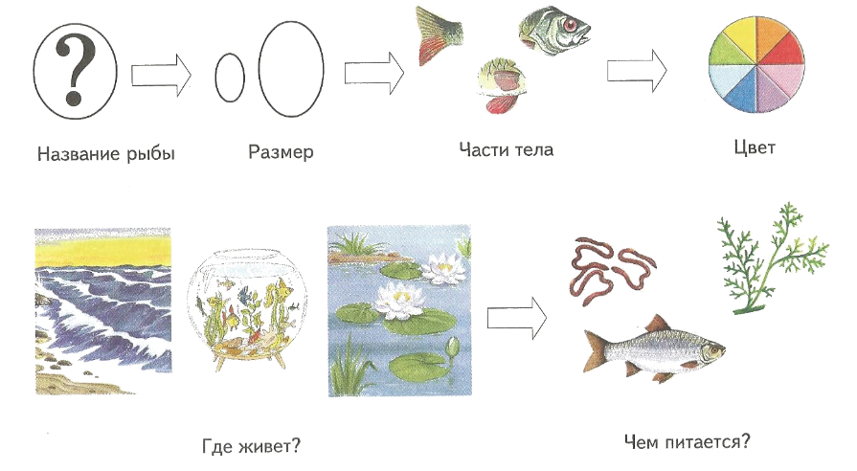

«Отгадай-ка». Составить описательную загадку о животных.
